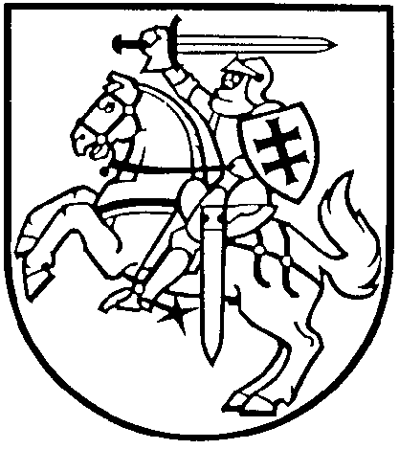

LIETUVOS RESPUBLIKOS KULTŪROS MINISTRAS

ĮSAKYMAS
DĖL LIETUVOS RESPUBLIKOS KULTŪROS MINISTRO 2011 M. RUGPJŪČIO 16 D. ĮSAKYMO NR. ĮV-538 „DĖL PAVELDO TVARKYBOS REGLAMENTO PTR 2.13.01:2022 „ARCHEOLOGINIO KULTŪROS PAVELDO TVARKYBA“ PATVIRTINIMO“ PAKEITIMO

2022 m. rugsėjo 28 d. Nr. ĮV-783
Vilnius

P a k e i č i u Paveldo tvarkybos reglamento PTR 2.13.01:2022 „Archeologinio kultūros paveldo tvarkyba“, patvirtinto Lietuvos Respublikos kultūros ministro 2011 m. rugpjūčio 16 d. įsakymu Nr. ĮV-538 „Dėl paveldo tvarkybos reglamento PTR 2.13.01:2022 „Archeologinio kultūros paveldo tvarkyba“ patvirtinimo“, 24.2 papunktį ir jį išdėstau taip:
„24.2. archeologinio paveldo tyrimų būtinybės įvertinimą gali vykdyti tik Nekilnojamojo kultūros paveldo apsaugos įstatymo 181 straipsnio 1 dalyje nurodyti tyrėjai. Archeologinio paveldo tyrimų būtinybės įvertinimas parengiamas pažymos forma pagal Reglamento 72 punkte nurodytus reikalavimus;“.

Kultūros ministras Simonas Kairys

